留学院校课程

1. **英国皇家农业大学**

<https://www.rau.ac.uk/study/undergraduate/courses/bsc-hons-agriculture>

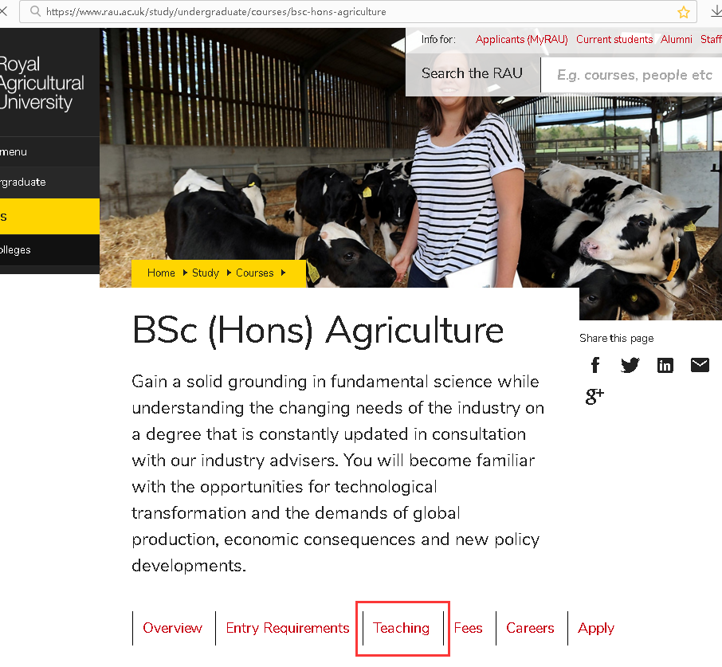点击“Teaching”可查阅该校农学专业各年级开设的课程，点击课程名称可查阅课程详细介绍。

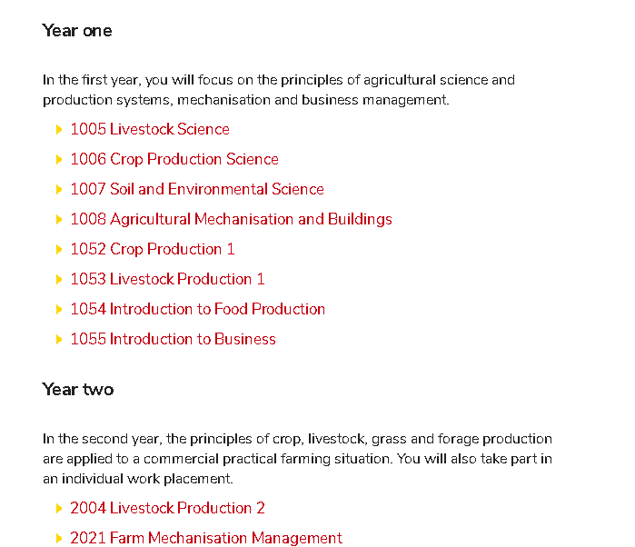

1. **波兰波兹南生命科学大学**

<http://erasmusplus.up.poznan.pl/en/news>

参考该校最近两个学期针对交换生的英文授课课程单元

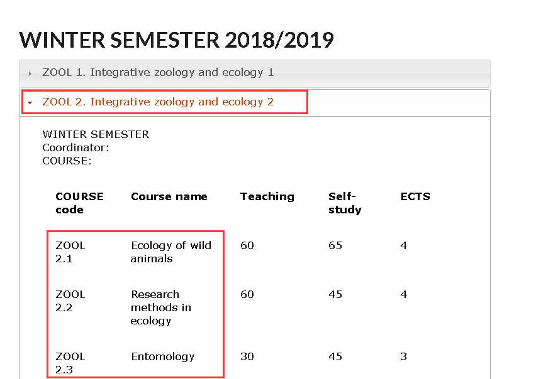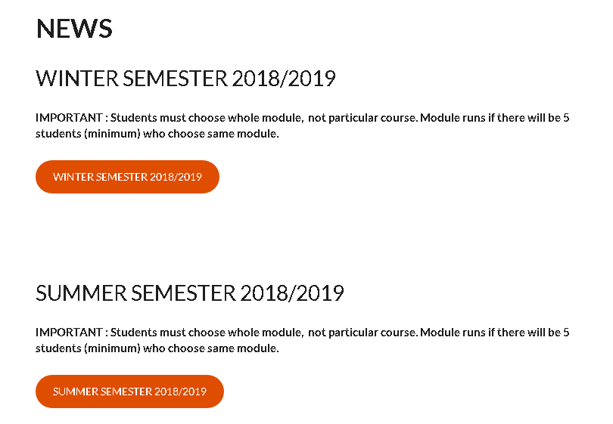点击每个单元名称可查阅详细课程清单

1. **西班牙纳瓦拉公立大学**

从该校经济与商业科学系英语授课的课程列表中选择

